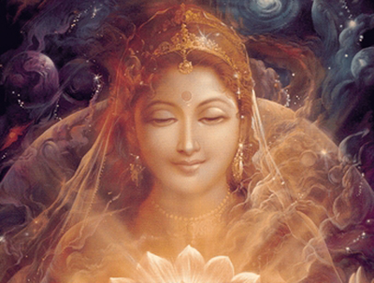

శారద
మేలి వజ్రము లెంచి కూర్చిన - మకుట మీనెడి కాంతులు,
మంచి ముత్యపు సరులు పొదిగిన- కంఠహారపు శోభలు,
సూర్యమండల మూలమమరిన - వెలుగు పొదిగిన కమ్మలు,
నునులేత నాసిక నమరియున్నా - తేట వెలుగుల సొమ్ములు,

హిమనగంబుల ఛాయ చిందే - కంకణంబుల వెలుగులు,
మృదు పదంబుల అమరినా - మంజీర సరముల సొగసులు,

సూర్య చంద్రుల కిరణములనే - అల్లినేసిన వలువలు,
కారు మబ్బులు ఒరిసి ఒలికిన - మెరుపు తీగల అంచులు,
చిన్నబోయెను నీదు చిగురుల - చిద్విలాసపు సరసన,
కామితములను కూర్చగలనీ - కంటి వెలుగుల ముందర!
పాలసంద్రపు నురుగు చందము - వెలుగు లీనెడి కన్నులు,
కాటుకద్దిన సీమ రేఖల - అదుపులో ఎటులొదిగెనో!

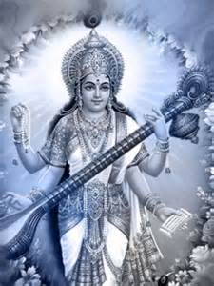
వేద ఋక్కుల కలువలందున - చిందులాడెడి మధుపమై,
అనితరంబుగ గ్రోలు మధువును -చినుకు చినుకుగ చిందజేసే,
హాస మద్దిన పెదవులు!

మేటియగు నీ మేని ఛాయకు - పోలికెరుగను జగతిలో,
పండు వెన్నెల పాలకుండల - పొంగు లీనెడి పసిమియా!
మోహనము నీ రూపమంటే - మోహమే మురిసేనుగా,
నిర్మలము నీ నెలవు అంటే - మన్న నోందును ఆ పదం!
చలువ చిందెడి చంద్రకాంతల - మేలి ఆసన మమరగా,
పదపద్మ కేసర భాగ్యమందగ - మునులు సభలను దీరగా!
జ్ఞాన కాంతుల శాంతిరేఖలు - దీపించు హంసలు ఆడగా,
వాసుదేవుని నుతుల గూర్పగ - నారదాదులు వేడగా!
వందనంబిదె అందుకొనుమో - ధాత మెచ్చిన కన్యకా!
కనికరంబున కురియ జేయుము - నీదు కరుణను మెండుగా!

భూషణంబుల భూషణంబగు - తేట తెల్లని తల్లివే!
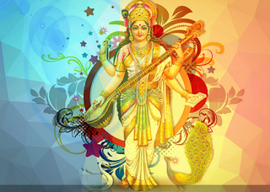

చల్లగా నా మానసంబున - వాసమమరవె వరదయై!

ఊహగా నా ఉనికిలో - ఉదయించు నిత్యము ఊపిరై,
ఊరటొందగ ఎరుక గరుపుము - ఉమాశేఖరు విభవములన్!

